Муниципальное бюджетное дошкольное образовательное учреждение
Холмогорский детский сад «Домовенок»

«Использование мини-робота Bee- Bot «Умная пчела» в коррекционной работе с детьми старшего дошкольного возраста ТНР (ОНР)

Климова М.Р., учитель – логопед
Токарева М.С., воспитатель компенсирующей группы

Аннотация
Данная методическая разработка предназначена для учителей – логопедов, воспитателей групп компенсирующей направленности (ТНР), воспитателей массовых групп.
Мы представляем опыт коррекционной работы с применением информационно – компьютерных технологий, одно из направлений использования мини-роботов Bee- Bot в деятельности логопеда и воспитателя на фронтальных, подгрупповых занятиях с детьми.

Пояснительная записка
Всё чаще в своей работе мы сталкиваемся с необходимостью применения современных технологий. Современные дети растут в окружении компьютеров, планшетов, мобильных телефонов.
У детей с нарушениями речи наряду с задержкой коммуникативных навыков, нередко страдает эмоционально-волевая, познавательная, двигательная сферы.
Поэтому одна из центральных проблем в работе логопедов и воспитателей – это проблема мотивации: как заинтересовать ребенка, привлечь его внимание, чтобы он с удовольствием ходил на занятия. Использование в логопедической работе разнообразных нетрадиционных методов и приемов предотвращает утомление детей, поддерживает у детей с различной речевой патологией познавательную активность, повышает эффективность логопедической работы в целом. В своей работе мы используем современные технические и информационные средства обучения программного обеспечения Mimio Studio и ввели игры с мини-роботами Bee- Bot «Умная пчела».
Программируемый напольный робот «Умная пчела» прекрасно подходит для применения в дошкольных учреждениях, для детей старшего дошкольного возраста. Он прост в управлении и имеет дружелюбный дизайн. С помощью данного устройства дети могут с легкостью изучать программирование, задавая роботу план действий и разрабатывая для него различные задания (приключения). Работа с «Умная пчела» учит детей структурированной деятельности, развивает воображение и предлагает массу возможностей для изучения причинно-следственной связи и многое другое. Эта игрушка соответствует требованиям безопасности, имеет эстетичный внешний вид, отвечает психолого-педагогическим требованиям к играм и игровому оборудованию.
Что такое «Умная пчела»? Это дружественный ребенку, программируемый напольный мини-робот. Он прост в использовании и выполнен из прочных материалов.
Дизайн игрушки напоминает пчелу со сложенными крыльями, желтое тело с черными полосками. На спинке и брюшке «пчелы» расположены элементы управления роботом.
Если Вы нажимаете кнопку «Вперед», то робот продвигается вперед на один шаг (15 см). При включении кнопки «Назад», «пчела» отодвигается на один шаг (15 см) назад. При использовании «Поворот налево на 90°» и «Поворот направо на 90°» «Умная пчела» не продвигается на плоскости, а только разворачивается в ту или иную сторону на 90°. Это обстоятельство следует учитывать при составлении программы действий для робота.
Игрушка обладает памятью на 40 шагов, что позволяет создавать сложные алгоритмы. Когда программа действий задана, нажмите кнопку «Запустить программу». После того, как робот выполнит поставленные ему задачи, нажмите кнопку «Очистить память», в противном случае игрушка будет повторять ранее заданную программу. Маленькая и прочная конструкция делает игрушку удобной для детской руки.
Робот издает звуковые и световые сигналы, тем самым привлекая внимание ребенка и делая игу ярче.
Кнопки «Гнездо для зарядки (USB)», «ОТКЛ. / ВКЛ.», «Электропитание» и «Звук» необходимы для включения и отключения питания и звуковых сигналов.
Для тех, кто освоил простейшие действия с роботом, предлагаются тематические коврики. Коврики делают игры с «Умная пчела» сложнее и разнообразнее
Преимущество использования мини-роботами Bee- Bot:
• позволяет повысить интерес ребенка к выполнению заданий;
• использование непривычных приемов работы (движение, звук) повышает непроизвольное внимание детей;
• изучаемый материал отличается наглядностью, яркостью, что вызывает у детей положительные эмоции. Создание благоприятного эмоционального фона очень важно в работе с дошкольниками;
• использование подобных нетрадиционных методов и приемов предотвращает утомление детей;
•все дети, без исключения желают поиграть с роботом Bee- Bot и выполнить предложенные задания;
• развивается компьютерная грамотность, что необходимо для дальнейшего успешного обучения в школе.
Несмотря на все преимущества интерактивной технологии, необходимо стремиться к разумному сочетанию традиционных и компьютерных средств развития личности ребенка.
Игры с роботом проводятся с применением традиционных дидактических игр и упражнений, иллюстраций, выполнения заданий на столах, листах бумаги. Стоит отметить, что использование мини-роботов Bee- Bot может являться частью занятия или быть сопутствующим помощником на протяжении всего занятия и органично сочетается с другими видами деятельности.

Организация деятельности:
Мы активно осваиваем работу с интерактивным оборудованием. В настоящее время воспитатели и логопеды самостоятельно создаем, пополняем и активно применяем в коррекционно- развивающей работе педагогическую копилку, которые можно использовать для формирования у детей умений, знаний и навыков по областям образовательной деятельности: социально-коммуникативное развитие, речевое развитие, познавательное развитие.

Игры речевому развитию детей, с использованием мини-робота Bee- Bot «Умная пчела».

Игра «Веселые пчелки»
Цель: совершенствование у детей навыка определения месторасположения согласных и гласных звуков в слове, развитие связной речи, слухового внимания, обогащение словаря у детей, формирование ориентировки в пространстве.
Материалы и оборудование: мини-робот «Bee-Bot», поле для роботов, картинки с изображением различных предметов.

Ход игры:
1 вариант. Воспитатель или логопед объясняет детям, что у Пчелки все картинки перепутались. И предлагает помочь Пчелке. Загадывает предмет и его описывает только прилагательными, например, она может быть красивая, новая, большая, длинноволосая и т. д. (кукла). Дети отгадывают, подбирают предмет по описанию и определяют первый звук. Вместе с Пчёлкой отправляются на поле, где разложены разные картинки и помогают ей добраться. Выбирают маршрут, программируют мини-робота и доводят до нужной клетки. Дойдя до нужной клетки дети придумывают предложения, используя слова – признаки. Потом можно усложнить дети сами по очереди загадывают предметы и их отгадывают.
2 вариант. На поле для роботов разложены картинки с определенным звуком, например, со звуком «И». Логопед дает задание: найти картинку, где звук «И» в начале слова (в середине слова, в конце слова, и до нее дойти.
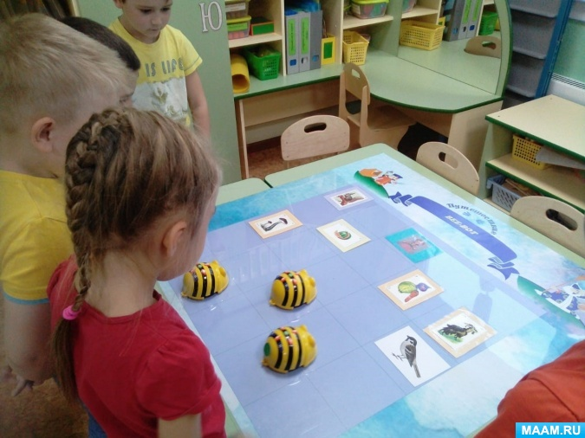

Игра «Раздели слово»
Цель: развитие у детей слоговой структуры слова, совершенствование навыка деления слов на слоги. Различать одно-, двух-, трех-, и четырехсложные слова, развитие слухового внимания детей, формирование ориентировке в пространстве.
Материалы и оборудование: мини-робот «Bee-Bot», поле для роботов, картинки с изображением различных предметов (можно картинки заменить небольшими предметами).

Ход игры
На поле для роботов разложены картинки. Воспитатель или логопед дает детям задание. Один ребенок с помощью пчелки собирает все картинки (предметы) в которых один слог, другой ребенок собирает где два слога и т. д. Задания выполняют дети по очереди. Можно задание усложнить, например, ребенку дают задание за один раз собрать две картинки (одна с одним слогом, другая – с тремя).
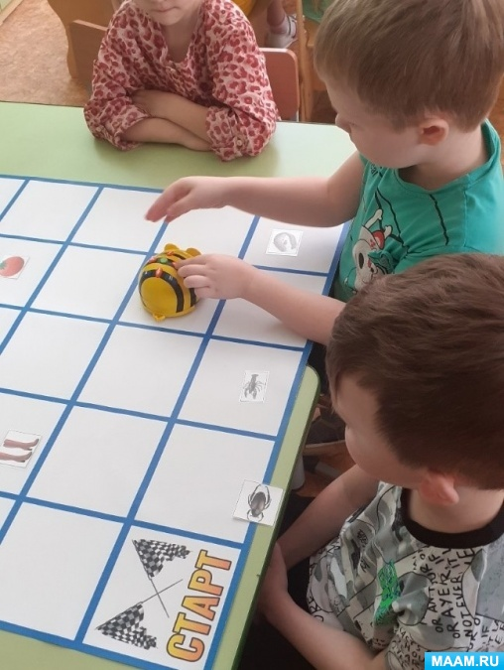

Игра «Что сначала, что потом»
Цель: развитие у детей связной речи, логического мышления, формирование пространственного ориентира
Материалы и оборудование: мини-робот «Bee-Bot», поле для роботов, дидактическая игра «Что сначала, что потом».

Ход игры
На поле для пчелок разложены картинки на одну тему их дидактической игры «Что сначала, что потом». Дети с помощью пчелки собирают последовательно картинки, начиная с самой первой, и заканчивая самой последней. После чего дети составляют рассказ.
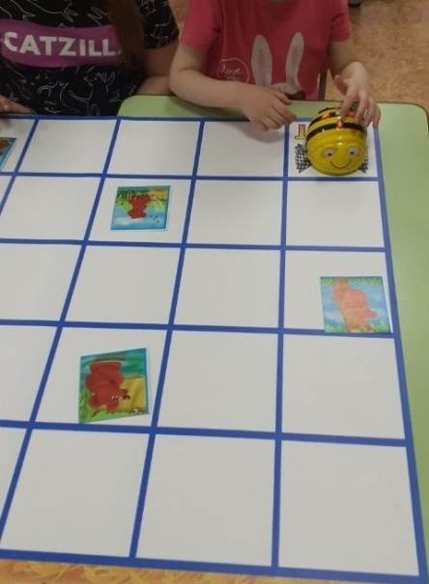

Картотека игр
Игра: «Спой песенку звука» (коврик № 1 – гласные звуки, коврик № 2 – согласные звуки) | Мотивация. Пчелка решила научиться петь. Но она не знает, как выглядят буквы и как поются звуки. Давайте ей поможем, споем вместе. (При произнесении согласных звуков дается инструкция «прошипи, прогуди, просвисти» и т. д.  Педагог наблюдает за действиями детей, при необходимости корректирует работу воспитанников.  Оценивает качество воспроизводимого звука, длительность и плавность речевого выдоха. | Ребенок слушает, как произносит звук педагог, затем находит соответствующие буквы на поле, затем отправную точку на методическом коврике и программирует пчелу так, чтобы она прошла по дорожке из букв.  Пока пчела движется по дорожке из букв (3 буквы), ребенок, сделав вдох через нос, на выдохе произносит звук как можно дольше.
Игра: «Назови цепочку слов» (коврик №3 – свистящие звуки) | Мотивация. Наша умная пчелка увидела картинки и хочет узнать, как они называются и как правильно произносятся слова. Давайте назовем по цепочке те слова, в которых есть один и тот же звук.  Педагог наблюдает за действиями детей, при необходимости корректирует работу воспитанников.  Совместно с детьми подводит итоги. | Дети высказывают свои предположения, как называются картинки и какой звук у них общий. Затем находят букву, которая обозначает этот звук – она и будет отправной точкой.  Самостоятельно планируют маршрут.  Программируют робота. После этого ставит робота на отправную точку и запускает его по клеткам с картинками. Пока пчела движется, ребята называют слова, правильно произнося трудный звук.
Игра «Отгадай загадки» (коврик № 4 – картинки с явлениями природы и начальные буквы слов) | Мотивация. Сегодня пчелка попала на необычную полянку, где происходят разные изменения. Она сможет узнать, как меняется погода в природе, а мы ей в этом поможем.  Педагог наблюдает за действиями детей, при необходимости корректирует работу воспитанников.  Совместно с детьми подводит итоги. | Дети слушают загадку, находят отгадку и определяют первую букву в этом слове. Она будет являться отправной точкой маршрута робота.  Ищут на поле место расположения картинки-отгадки и прокладывают путь.  Программируют робота, и отправляют его с отправной точки до нужной картинки.
Игра «Послушай и повтори», «Придумай свою историю» (коврик № 5 – картинки-слова) | Мотивация. Ребята, давайте поиграем в игру с пчелкой. Мы научимся вместе с ней говорить правильно, красиво и придумывать свои истории, а она поможет нам в этом.  Педагог произносит сложные предложения с тремя-четырьмя опорными картинками на поле.  Наблюдает за действиями детей, при необходимости корректирует работу воспитанников.  Педагог усложняет задание, предлагая детям самим придумать любые предложения с любым количеством слов-картинок при условии их расположения по-соседству друг с другом и сохранении смысла высказывания.  Совместно с детьми подводит итоги. | Дети слушают, затем повторяют сложное предложение. Находят подходящие картинки, которые следуют друг за другом по цепочке.  Прокладывают маршрут, соблюдая правильную последовательность слов.  Программируют робота, и запускают его по цепочке картинок. Одновременно с передвижением пчелы-робота дети воспроизводят предложение с опорой на картинки.  Дети самостоятельно придумывают и составляют предложения с использованием заданных картинок (у кого предложение получится длиннее).

